Inrichten van een Raspberry PI - Wireless Bridge
Versie 3-11-2025

Inhoud
Inrichten van een Raspberry PI - Wireless Bridge 1
Benodigdheden 2
Plaatje 2
Configureren 3
Aansluiten van Raspberry PI op iotroam 5
Verdere configuratie 6

Benodigdheden
- Raspberry PI (board, behuizing, sd-kaart, voeding)
- Wi-Fi Hotspot of vaste verbinding
- Eventueel een sd-kaart adapter
- Installatiehandleiding “Inrichten van een Raspberry PI - Basis”

Plaatje
De Raspberry PI kan worden ingezet als Wireless Bridge. Dit betekent dat andere netwerk devices, zoals laptops gebruik kunnen maken van de netwerkverbinding van de Raspberry.
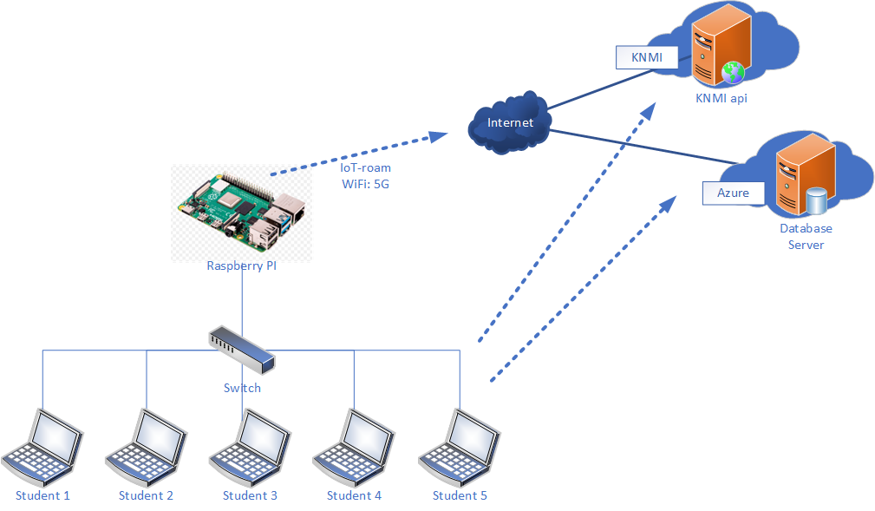

Configureren
Voor het configureren van de Raspberry PI wordt gebruik gemaakt van een site waarin dit beschreven is.
How to Turn Your Raspberry Pi into a Wi-Fi Bridge - Make Tech Easier
Deze kan niet helemaal worden gevolgd. Daarom een korte handleiding:
- Zorgt dat je verbinding hebt met je PI en dat je PI verbonden is met internet:
  - Via directe aansluiting van toetsenbord, muis en scherm
  - Via SSH (door bijvoorbeeld op hetzelfde netwerk te zitten met je laptop en PI)
- Update de Pi
  - sudo apt update && sudo apt -y upgrade
- Installeren dnsmasq
  - sudo apt install dnsmasq
- Configureren van de Ethernet Connectie (Wired connection 1)
  - Bekijk verschillende manieren om het te configureren, bijvoorbeeld via:
    - https://www.tecmint.com/nmtui-configure-network-connection
      - sudo nmtui
  - Het ip-adres moet 192.168.220.1/24 zijn
  - DNS moet 8.8.8.8 zijn (of andere openbare DNS server)
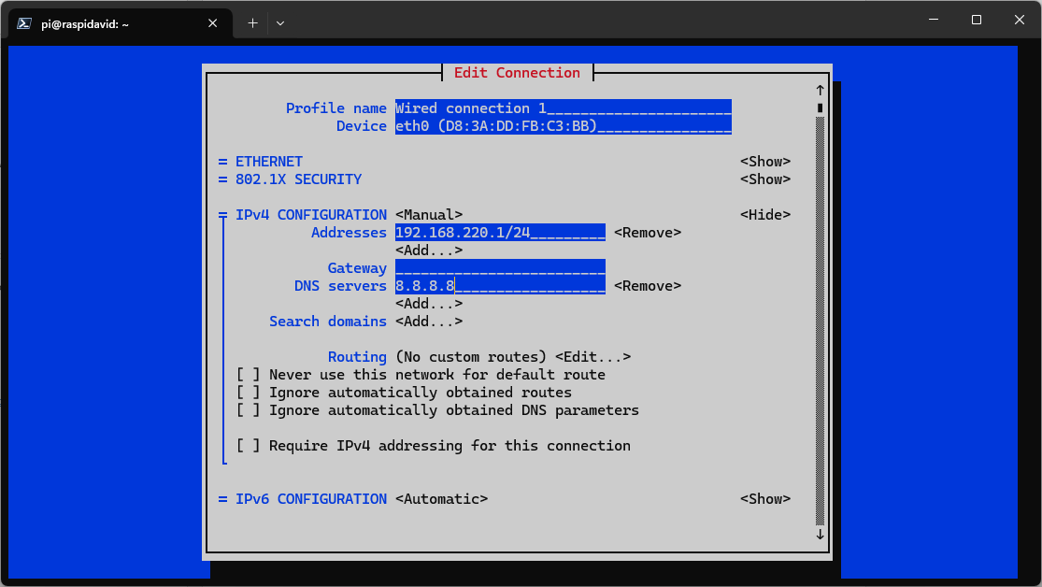

- Aanpassen dnsmasq config file
  - sudo cp /etc/dnsmasq.conf /etc/dnsmasq.conf.original
  - sudo nano /etc/dnsmasq.conf
    - Voeg toe aan het begin:
      - interface=eth0
      - listen-address=192.168.220.1
      - domain-needed
      - bogus-priv
      - dhcp-range=192.168.220.50,192.168.220.150,12h
      - dhcp-option=option:dns-server,8.8.8.8
      - dhcp-option=option:router,192.168.220.1
    - CRTL-X -> Yes
- IP forwarding
  - sudo nano /etc/sysctl.d/99-ipforward.conf
    - voeg toe:
    - net.ipv4.ip_forward=1
  - sudo sysctl --system
- Doorsturen van verkeer Ethernet naar Wi-Fi
  - sudo apt install iptables
  - sudo iptables -t nat -A POSTROUTING -o wlan0 -j MASQUERADE
  - sudo iptables -A FORWARD -i wlan0 -o eth0 -m state --state RELATED,ESTABLISHED -j ACCEPT
  - sudo iptables -A FORWARD -i eth0 -o wlan0 -j ACCEPT
  - sudo sh -c "iptables-save > /etc/iptables.ipv4.nat"
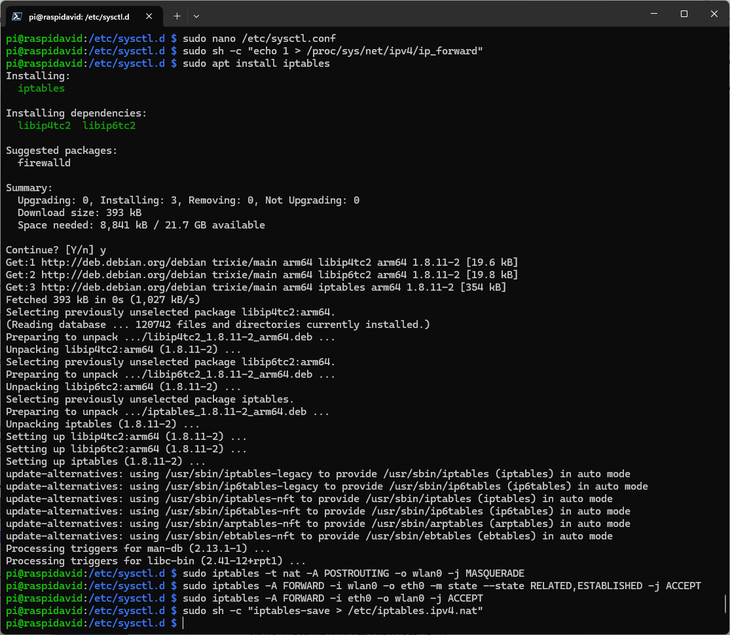
- Installeer iptables-persistant
  - sudo apt-get install iptables-persistent
    - Tijdens de installatie wordt gevraagd of je de huidige regels wilt opslaan. Kies "yes".
- Test de Wi-Fi Bridge
  - sudo service dnsmasq start
Sluit nu je laptop aan op de ethernetpoort van de Raspberry PI. Als het goed is, krijg je nu een ip-adres en kan je via de Wi-Fi van de PI naar internet.
Kijk ook of de Raspberry nog steeds werkt na een reboot.

Aansluiten van Raspberry PI op iotroam
Om de Raspberry PI te verbinden met iotroam, moet het MAC-adres van de Raspberry PI worden doorgegeven. Het MAC-adres is het ingebouwde identificatienummer van je Wi-Fi adapter. Deze kan je op verschillende manieren opvragen, bijvoorbeeld door het volgende commando uit te voeren:
- nmcli
Je krijgt dan gegevens van je netwerk-kaarten, daarvan moet je kijken naar wlan0:
wlan0: connected to preconfigured
"Broadcom BCM43438 combo and Bluetooth Low Energy"
wifi (brcmfmac), XX:XX:XX:XX:XX:XX, hw, mtu 1500 # Het gele gedeelte is het MAC-adres.
ip4 default
inet4 <ip-adres>/24
route4 <netwerk>/24 metric 600
route4 default via <gateway> metric 600
Of via:
- ip a
3: wlan0: <BROADCAST,MULTICAST,UP,LOWER_UP> mtu 1500 qdisc pfifo_fast state UP group default qlen 1000
link/ether XX:XX:XX:XX:XX:XX brd ff:ff:ff:ff:ff:ff
inet 10.60.3.186/22 brd 10.60.3.255 scope global dynamic noprefixroute wlan0
valid_lft 13925sec preferred_lft 13925sec
Verstuur een mail met de volgende gegevens naar david.vermeulen@hu.nl:
- Naam Student
- Klas
- Naam of nummer van je team
- MAC-adres (XX:XX:XX:XX:XX:XX)
Je krijgt dan een mailtje terug met een wachtwoord dat je moet gebruiken om verbinding te maken.

Via VNC op cd PI:
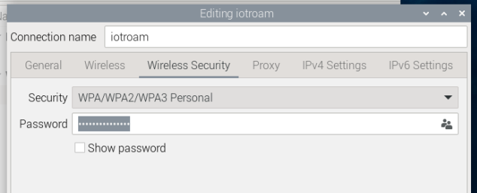
Via sudo nmtui:
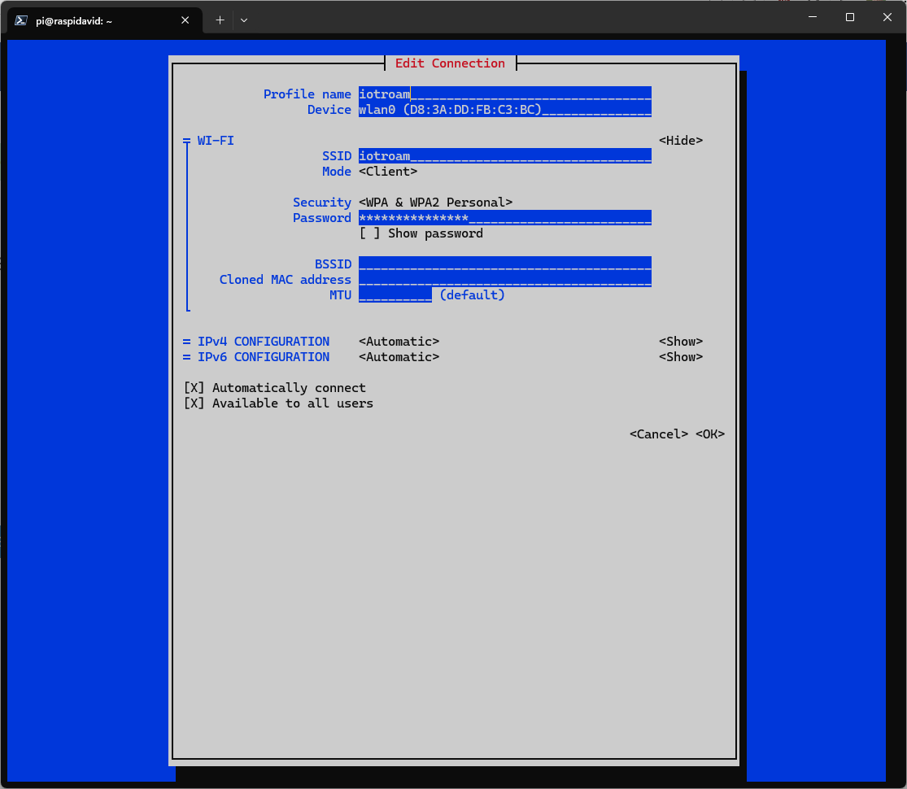

Verdere configuratie
Je kan nu een switch aansluiten op de PI. Hiermee kan je meerdere pc’s verbinding laten maken met internet.
De opstelling is nu klaar voor het gebruik bij je project.

